Pac_man

Indice

Introdução

A implementação do jogo PAC-MAN em VHDL surgiu no âmbito da disciplina de Laboratórios de Sistemas Digitais.
O PAC-MAN é um jogo criado pela namco, que consiste em recolher o máximo número de pontos antes de ser apanhado, por um dos quatro fantasmas.
Este projecto foi implementado em duas placas de desenvolvimento com FPGA's das duas marcas líderes de mercado, a primeira, um kit da terasic (DE2-115) equipada com uma FPGA CycloneIV da Altera , a outra uma placa fabricada pela Digilent que tem o nome da FPGA da Xilinx que a equipa (Spartan-3e Starter Kit).
O IDE mais utilizado para a escrita e compilação deste projecto foi o ISE da Xilinx, tendo o Altera Quartus sido utilizado apenas para compilar o .sof final.
Comecei a implementar este projecto no inicio do 2º semestre deste ano, como tal, o controlador de VGA foi feito totalmente por mim recorrendo ás fichas técnicas da placa da terasic e da Diligent.
Como não foi um projecto desenvolvido a tempo inteiro nem possuía grande capacidade de debugging o avanço do projecto foi algo lento e não consegui fazer uma réplica exacta do jogo, ficando feito o motor gráfico do jogo e controlo do pacman que actualmente come os pontos do mapa fazendo-os desaparecer e incrementando um contador.

Arquitectura

Devido à complexidade do projecto terei de mostrar partes e explicá-las separadamente.

Motor Gráfico

O motor gráfico tem como bloco principal o vga_draws, que é responsável por assegurar a prioridade de desenho das várias, para isso foi adicionado um bit adicional de cores ao vector de valores lógicos RGB, assim como de receber as informações posicionais dos elementos gráficos do jogo e distribui-los pelos vários blocos de desenho .
É no motor gráfico que existem as únicas diferenças da implementação feita nas duas placas, o sinal de RGB que a placa da terasic processa tem oito bits para cada componente de som isto deve-se à existência de uma DAC dedicada para o propósito, enquanto que na placa da Digilent a cor é processada através de resistências tendo cada componente de cor apenas um bit, embora os oito bits para cada componente permitam maior flexibilidade em termos de cor, foi utilizado o modelo de três bits, tendo sido feita saturação de bits para a Altera.
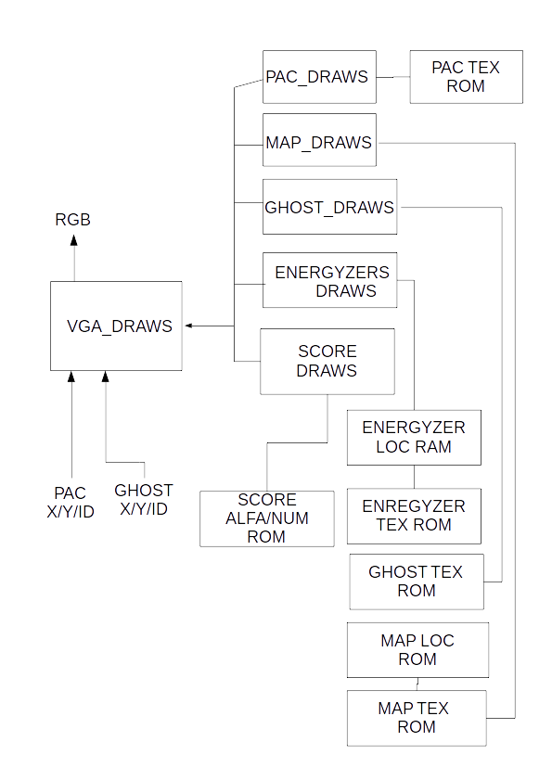
É no módulo vga_draws que se encontram outros módulos como o map_draws, o energyzers_draws, ghost_draws, pac_draws. Todas estes módulos estão ligados a roms com as texturas a desenhar para uma dada posição de x e y ou tx e ty, sendo o tx e ty a divisão em quadrados 8 por 8 sendo 28 destes(tx) por cada 36 linhas(ty).
A excepção é o bloco energyzers_draws que para saber qual textura desenhar recorre a uma ram que vai ser alterada conforme a passagem do pacman nas diversas tiles(necessário para que os pontos no mapa desapareçam).

Controlador do Jogo

O controlador de jogo é o bloco que controla toda a lógica de jogo, porém este não ficou completo, a função deste bloco é controlar o estado em que o jogo está, isto é, se está em modo run, hold ou game-over, assim como incrementar o contador de pontuação, gerir as vidas detectando as colisões do pacman com os ghosts.

